Informasjon om natteravn i Klepp sentrum

- Natteravning handler om å være til stede for barn og unge når de ferdes ute på kveld- og nattestid, ta ansvar og vise medmenneskelig omsorg
- Natteravnene skal være gode rollemodeller og trygge voksne
- Natteravner er alminnelige voksne uten særskilte fullmakter. De observerer og hjelper, lytter og gir veiledning når barn og unge tar initiativ til det.
- Man trenger ingen spesiell utdannelse eller erfaring for å kunne være natteravn
- Natteravner gripper ikke inn, alvorlige hendelser skal henvises til foreldre, politi eller andre
- Kun voksne kan være Natteravn og en vandrer alltid i grupper, aldri alene
- Facebook brukes til å gi beskjeder ut til alle som går natteravn basert på rapportene vi har.

Som natteravn:
- er du med på å skape et trygt lokalmiljø
- du bidrar til å skape gode, sosiale møteplasser mellom unge og eldre
- får du innblikk i barn og unge sin hverdag utenfor hjemmet
- blir du kjent med andre engasjerte voksne og ditt nærmiljø
- får du mosjon, frisk luft og fellesskap med andre engasjerte voksne

Tusen takk for at du går natteravn og bidrar til et tryggere lokalmiljø

Praktisk informasjon:
Tid:
  - Fredager og lørdager fra kl 20.00-00.00
  - Vakter fordeles mellom Bore U, Klepp U, Engelsvoll, Kleppe skule og Kleppelunden skule (se liste på FB for mer informasjon).

Oppmøte:
  - Hver klasse utnevner en person til å ha hovedvakt (hente/levere nøkler på Mcdonalds og skrive rapport)
  - En møter på McDonald’s for å hente nøkler, får dette ved å henvende deg i kassen og si at du skal gå natteravn (Her kan en også få gratis smårett og kaffe i løpet av kvelden)
  - Resten møter på Fredheim
  - Veibeskrivelse fra McDonald’s til Fredheim:

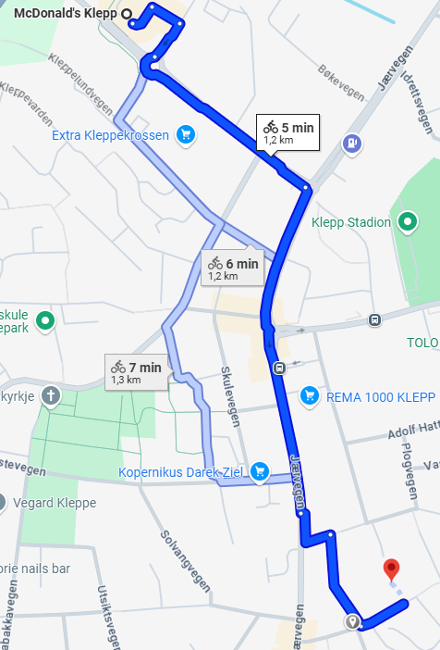
Nødvendig utstyr:
  - På Fredheim oppbevares vester, jakker og sykler som natteravnene trenger for å kunne gjøre jobben sin.
  - På nøkkelnippet er det brikke og kode som åpner dør inn på Fredheim: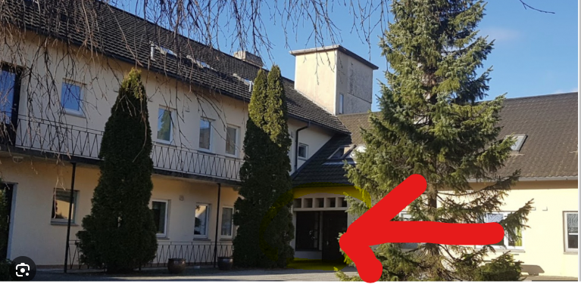
  - Jakker og vester henger i skap i gangen (rett til høyre etter at du har kommet inn). De er delt inn etter størrelser, heng dem tilbake der du tok den (hvis det ikke er bløtt). Hvis noe mangler gi beskjed til oss på FB
NB! hvis klær er våte etter natteravning, bare heng dem på knaggene utenfor skapene til tørk, vi henger det på plass på mandagen.
  - Sykler står i sykkelskur ved Fredheim, tilgang fås ved å ringe nummer på døren inn i skuret så låses døren opp.
Rapport:
  - Fylles ut digitalt, scann qr kode med telefon og fyll ut, hovedvakt gjør dette.
  - Scann gjerne koden før dere går ut, slik at dere kan fylle ut underveis
  - Rapporter brukes videre i SLT-arbeidet i Klepp kommune som en del av kartleggingsarbeidet vårt.
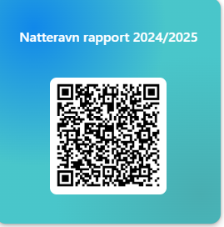
For mer informasjon:
- https://natteravn.no/om-natteravnene-norge

